台灣高中學生在齊魯之四：我要把黃河土播撒到台灣（圖集）
2008-07-17 09:00:26 華夏經緯網

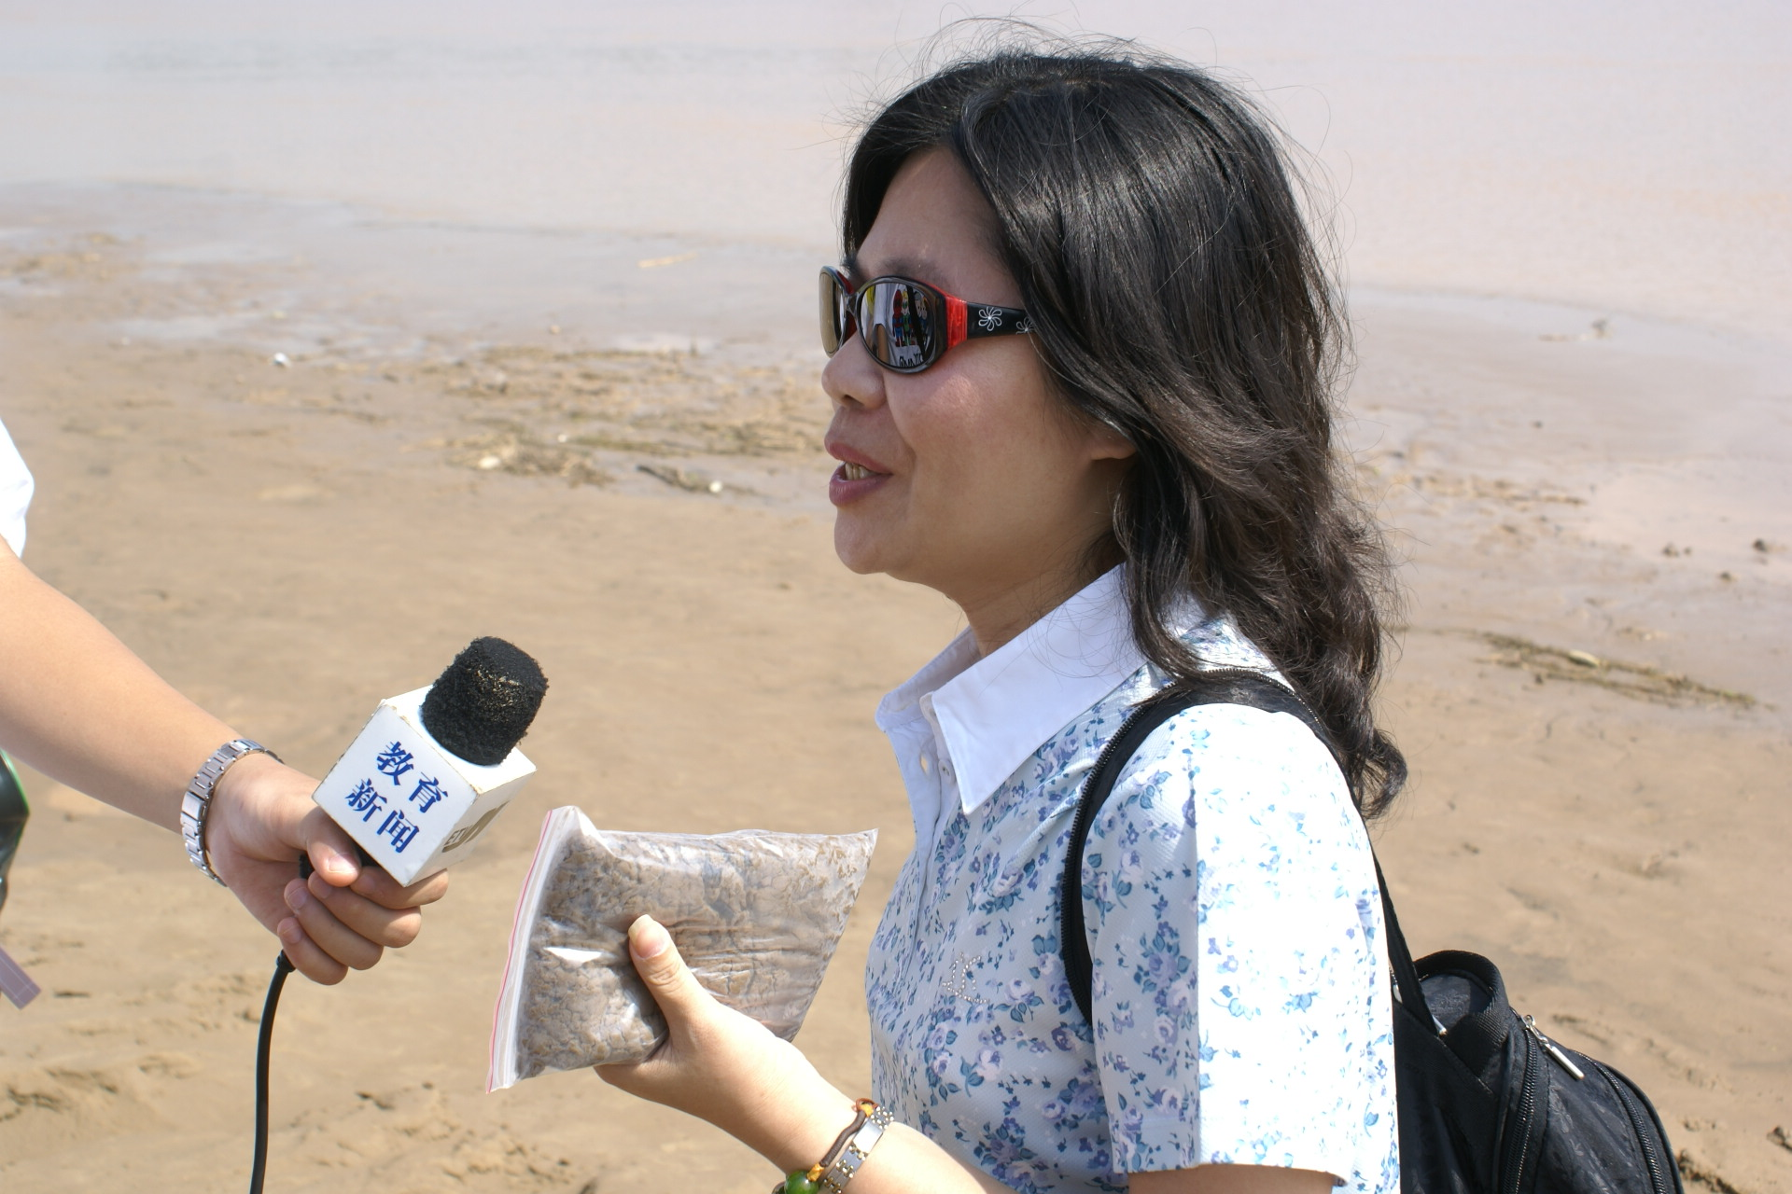
邱淑霞老師接受媒體採訪

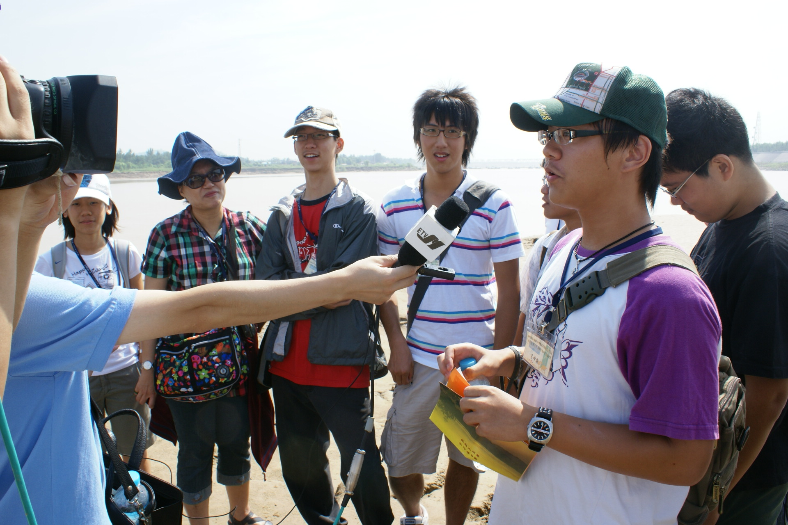
呂昆霖同學答記者問
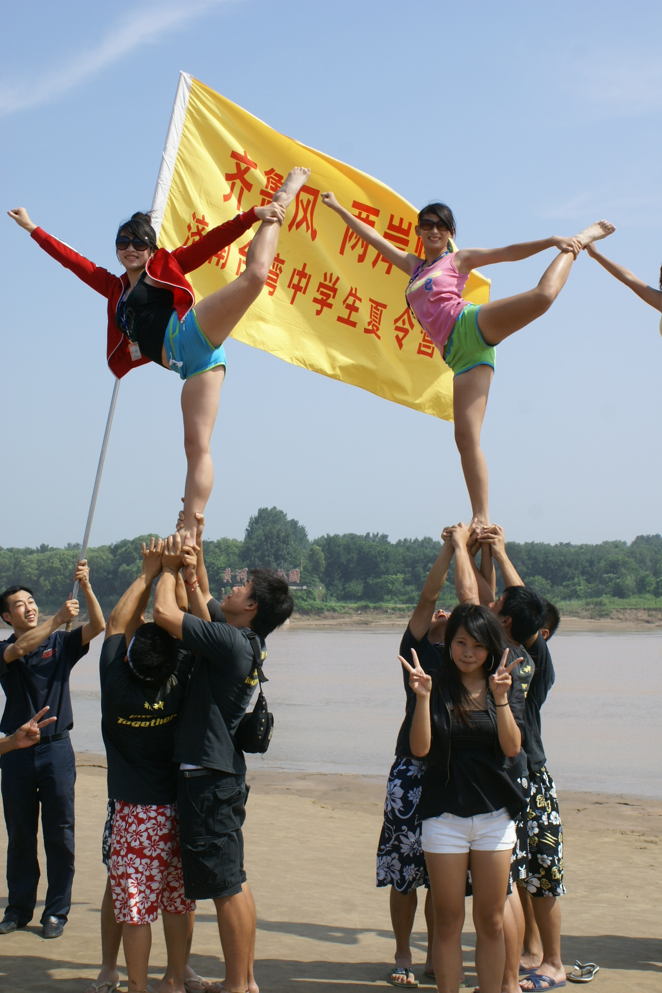
黃河沙灘上的空中芭蕾秀（明台高中）

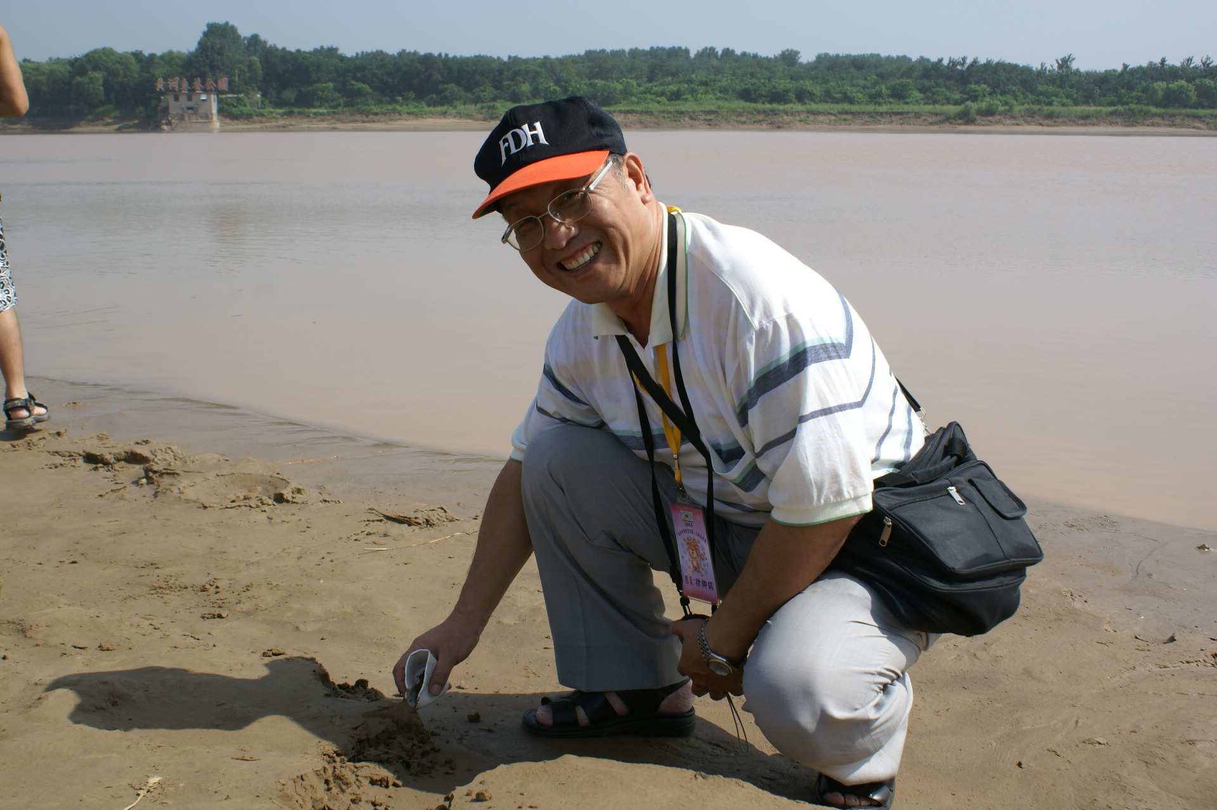
徐卿瑞校長在裝黃河沙（樹人家商）
【華夏經緯網7月17日訊】 黃河，是歷屆濟台中學生夏令營中最吸引台灣師生的地方，而對於參加今年的第五屆齊魯風兩岸情夏令營師生來說，這裡更讓他們愛到了極致。7月16日清晨，為了能儘快看到夢想中的黃河，百餘名台灣師生起床格外早，仿佛既忘掉了昨日的旅途疲憊，又違背了他們日常的生活規律，大家早早來到了黃河。
儘管這樣，七月的泉城，太陽剛一露臉，地上就像是下了火，昨日雨後的涼爽早已不見蹤影，尤其是沒有任何遮陽的黃河沙灘，炙熱的陽光蒸烤著大家的耐力。考慮到大家的體力和健康，主辦方準備縮短在黃河遊覽的時間，然而，大家似乎並不領情，因為黃河的魅力早讓他們忘掉了自己是否汗濕衣衫還是口乾似火。

“黃河是中華民族的母親河，我對她頗有期待，到今天在濟南親眼目睹她，我已經夢想了十八年，雖然看見的只是一小段支流，但也讓我格外激動，因為有了這一次，我想自己很快就會看到更長、更寬的黃河。”“是呀，自從在課本上知道了黃河那一刻起，我就期待著能看到真正的黃河，看看是否與課本上說的一樣，今天終於看到了。”台灣高雄鳳山中學學生呂昆霖與同學曾安鵬面對記者的鏡頭爭相接受採訪。

“再近些、再近些，從這個角度拍。”台北樹人女子家事商業職業學校校長徐卿瑞一邊用紙杯裝河沙，一邊引導我為他拍攝，讓我把他親近黃河的情景定格在相機裏，受他的感染，許多這次來參加兩岸青少年教育研討會的台灣高中學校的校長們都紛紛拿出瓶子或杯子，邊裝河沙或河水邊主動讓我拍攝，這與以往很多台灣師生面對媒體和鏡頭時，有意無意回避的情景大不一樣。台北成功高中的教師邱淑霞女士，與其他正在忙著用手頭現有的東西裝河沙的師生不同，她似乎早有準備，特意帶來了一個能封口的塑膠袋，滿滿地裝了一袋子沙土後小心翼翼地封住口，從外面看起來就像是一包紅糖，她托在手心上說：“中國人對於泥土有一個特別的歸依的情感，這是來自中華民族母親河的土，象徵著生機和生命，對我很親切，我要把故鄉的泥土帶回播撒到台灣，讓它繼續地繁殖下去。”

台中明台中學的學生與其他學校的師生表達激動和興奮的方式不同，他們光起腳丫在黃河沙灘即興表演起了空中芭蕾，河水為幕布、沙灘為舞臺，高難的動作、優美的舞姿、眩酷的造型在黃河的映襯下，簡直就是一場別開生面的原生態舞蹈秀。

原定的黃河行程不僅沒有縮短，反而超出了很多時間，如果不是在主辦方的催促下，黃河將會是台灣師生一天的最愛，不捨得離開。離開了黃河，夏令營師生先後遊覽了泉城名勝大明湖和趵突泉，並實地訪問了濟南市科技活動中心。（李濤）

